Zürich, 31.01.2022

Medienmitteilung

Umfang: ca. 7’180 Zeichen, Text inkl. Lead und Leerschläge, ohne Titel, Kasten «Holzenergie Schweiz», Zusammenfassung sowie Bildlegenden

Titelvorschläge:
Mehr Energie und weniger Feinstaub aus Holzheizungen
70 Prozent mehr Energie gibt dreimal weniger Feinstaub
Heizöl und Gas machen ihrem Ruf als preislich unstabile Energien in den letzten Monaten alle Ehre. Zudem müssen sie dem Klima zuliebe von der Bildfläche verschwinden. Erneuerbare und klimafreundliche Energien treten an ihre Stelle. Die Holzenergie spielt dabei eine wichtige Rolle. Das ist wünschenswert, denn Holzheizungen emittieren viel weniger Feinstaub als früher.
Von Vielen unbemerkt hat sich die Nutzung der Holzenergie in den letzten Jahren massiv erhöht. Möglich wurde dies nicht zuletzt dank einer rasanten Entwicklung der Technik, die aus der «guten alten Holzfeuerung» ein ausgeklügeltes System gemacht hat, das aus dem Holz viel mehr Energie herausholt und gleichzeitig die Luft massiv weniger belastet.
Rauch oder Dampf?
Für den Laien ist der technische Fortschritt ganz einfach an der Kaminmündung sichtbar. Die Faustregel «Rauch entweicht sichtbar direkt aus dem Kamin, Dampfschwade wird erst nach der Kaminmündung sichtbar» erlaubt eine ganz grobe Beurteilung der Emissionen. Rauch entsteht bei unvollständiger Verbrennung und bedeutet immer hohe Emissionen (inkl. Feinstaub). Dampf ist zwar bei Kälte als weisse Schwade sichtbar, besteht aber praktisch nur aus verdunstetem Wasser und ist somit feinstaubarm.
Bei grösseren automatischen Holzfeuerungen ab 70 kW Leistung stellt sich die Frage «Rauch oder Dampf» seit einiger Zeit kaum mehr, denn die Luftreinhalte-Verordnung LRV verlangt die Einhaltung strenger Grenzwerte. Ab 70 kW Leistung gilt seit 2012 ein Grenzwert von 50 mg Staub pro Kubikmeter (m³) Abgas, ab 500 kW bereits seit 2007 ein solcher von 20 mg/m³. Um die Werte zu erreichen, braucht es Feinstaubfilter. Bis 2022 sind noch die letzten Anlagen zwischen 70 und 500 kW Leistung zu sanieren. Die Anlagen ab 500 kW verfügen bereits heute dank des seit 2007 geltenden Grenzwerts ausnahmslos über Filter, die 95 bis 99 % des Feinstaubs abscheiden. Grössere Holzheizungen in der Schweiz erfüllen somit praktisch ausnahmslos die Anforderungen der LRV und sind nicht mehr Teil der Feinstaubdiskussion. Bei den kleineren, mit Stückholz von Hand beschickten Anlagen erlaubt die moderne Technik ebenfalls einen schadstoffarmen Betrieb. Fast wichtiger als die Technik ist aber das Betreiberverhalten. Das heisst: kleine Holzfeuerungen sind nur so sauber, wie sie betrieben werden. Richtig anfeuern und richtige Luftzufuhr heisst die Lösung, die – gewusst wie - ganz einfach ist (siehe dazu z.B. www.fairfeuern.ch). Bund, Kantone, Holzenergie Schweiz und weitere Institutionen haben in den letzten Jahren viel in die Kommunikation betreffend korrekten Betrieb von Stückholzfeuerungen investiert. Die Bemühungen tragen Früchte, wie die nachfolgenden Ausführungen zeigen.
70 Prozent mehr Energie und dreimal weniger Feinstaub
Alle Jahre wieder ploppt die Feinstaubdiskussion auf. Die Holzenergienutzung wird dabei immer wieder problematisiert. Geschieht das zu Recht oder zu Unrecht? Unbestrittenermassen hat die Holzenergie grosse Vorteile, weil sie einheimisch, klimaneutral und erneuerbar ist. Beim Feinstaub schnitt sie aber lange relativ ungünstig ab. Das hat sich in den letzten Jahren aber deutlich verbessert. Renommierte Experten haben die tatsächliche Situation im Auftrag des Bundesamts für Energie BFE vor kurzem gründlich analysiert (Verenum 2021 in: Hammer, S.; Soini, M.; Iten, R.; Nussbaumer, T.; Zotter, P.: Analyse von Hemmnissen und Massnahmen zur Ausschöpfung des Holzenergiepotenzials, Infras Zürich und Verenum Zürich im Auftrag Bundesamt für Energie, Bern 2021). Dabei traten für die Holzenergie erfreuliche Resultate zutage. Eine der Kernaussagen der Studie lautet: 1990 schleuderten alle Holzheizungen fast 7’000 Tonnen Feinstaub in die Luft. Bis 2019 ist die Menge um mehr als zwei Drittel auf gerade noch 2'000 Tonnen gesunken. Im ähnlichen Zeitraum, von 1995 bis 2019, wurden zahlreiche mittlere und grosse Holzheizungen mit oder ohne Wärmenetze gebaut, und die produzierte Energie nahm von gut 30 auf gut 50 Petajoules (PJ) pro Jahr zu.
Mehr Holzenergie bedeutet weniger Feinstaub

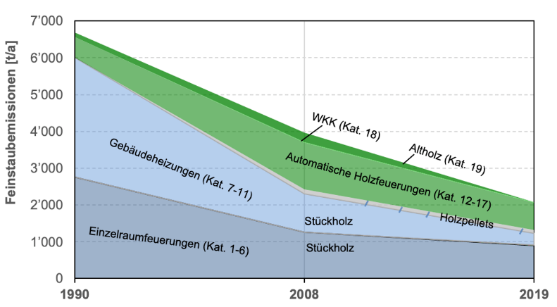
Quelle: Verenum 2021 in: Hammer, S.; Soini, M.; Iten, R.; Nussbaumer, T.; Zotter, P.: Analyse von Hemmnissen und Massnahmen zur Ausschöpfung des Holzenergiepotenzials, Infras Zürich und Verenum Zürich im Auftrag Bundesamt für Energie, Bern 2021. Abkürzung: WKK: Wärme-Kraft-Koppelung
Die Reduktion der Feinstaubemissionen ist bei allen Feuerungskategorien sehr gut sichtbar. Bei den automatische Holzfeuerungen (inkl. Wärmekraft-Koppelungsanlagen und Altholzfeuerungen) erfolgte die Verminderung des Feinstaubs um rund die Hälfte in den letzten gut zehn Jahren trotz einer Verdoppelung der produzierten Energie im gleichen Zeitraum. Die Wirkung der Filterpflicht seit 2007 bzw. 2012 ist in der Darstellung sehr gut sichtbar. Die Vorschriften der Luftreinhalte-Verordnung LRV haben somit eine nachweislich sehr effiziente Wirkung, denn bis zu deren Inkraftsetzung erhöhten sich die Feinstaubemissionen der automatischen Holzfeuerungen parallel zum Anlagenbestand. Bei den Gebäudeheizungen mit Stückholz ist die Verminderung des Feinstaubs um neunzig Prozent auch der Abnahme des Anlagenbestandes und somit der produzierten Energiemenge auf weniger als die Hälfte im Vergleich zu 1995 geschuldet. Interessant ist die Entwicklung bei den Einzelraumheizungen. Sie produzieren heute etwa gleich viel Energie wie vor 25 Jahren – Tendenz in den letzten 10 Jahren sogar leicht zunehmend – und emittieren dabei gut dreimal weniger Feinstaub als 1990. Diese sehr positive Entwicklung ist auf die technischen Fortschritte und die Kommunikation des korrekten Betriebs zurückzuführen. Bei den etwa seit der Jahrtausendwende aufkommenden Pelletfeuerungen sind deren geringe Feinstaubemissionen ebenfalls gut sichtbar. Ihr Anteil an den Feinstaubemissionen ist geringer als ihr Anteil an der Energieproduktion.

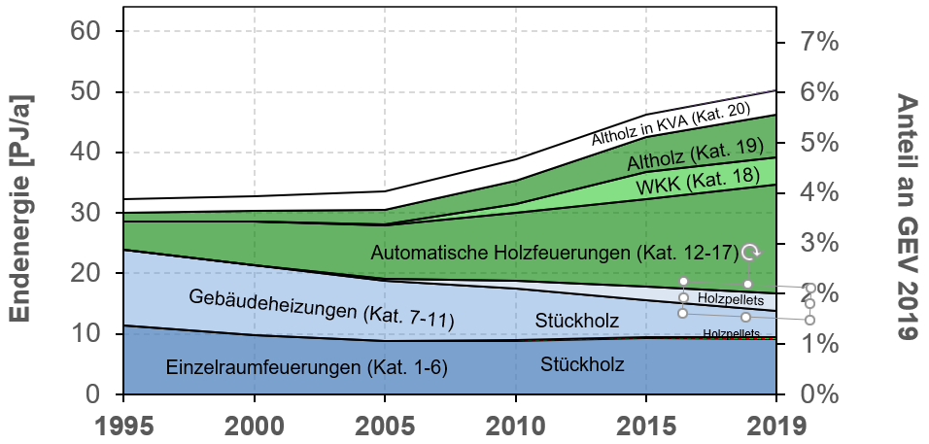
Quelle: Verenum 2021 in: Hammer, S.; Soini, M.; Iten, R.; Nussbaumer, T.; Zotter, P.: Analyse von Hemmnissen und Massnahmen zur Ausschöpfung des Holzenergiepotenzials, Infras Zürich und Verenum Zürich im Auftrag Bundesamt für Energie, Bern 2021. Abkürzungen: GEV: Gesamtenergieverbrauch; WKK Wärme-Kraft-Koppelung; KVA: Kehrichtverbrennungsanlage
Holzenergieförderung senkt den Feinstaub
Was paradox tönt, hat also eine einleuchtende Erklärung. Drei Faktoren verminderten in den letzten dreissig Jahren die Feinstaubemissionen aus Holzheizungen trotz massiver Zunahme der Energieproduktion. Erstens die rasante Entwicklung der Anlagentechnik, zweitens die kontinuierlich verschärften Grenzwerte der Luftreinhalte-Verordnung LRV und drittens die breite Kommunikation von schadstoffsenkenden Anfeuerungsmethoden und korrekten Brennholzqualitäten bei kleinen, handbeschickten Holzfeuerungen.
Nach wie vor liegt ein grosses Potential von Energieholz in der Schweiz brach. Dieses sollte aus Gründen des Klimaschutzes so schnell wie möglich vollständig genutzt werden. Finanzielle Förderanreize beschleunigen den Bau neuer Projekte und die Sanierung bestehender Anlagen. Gleichzeitig implementieren sie die feinstaubarmen Holzheizungen und ersetzen alte Anlagen mit vergleichsweise höheren Feinstaubemissionen. Der daraus resultierende ökologische Nutzen ist gross.

Zusammenfassung
Mehr Holzenergie bedeutet weniger Feinstaub. Das tönt paradox, ist aber eine erfreuliche Entwicklung in den letzten 30 Jahren. Seit 1990 haben die jährlichen Feinstaubemissionen aus Holzheizungen von rund 7'000 Tonnen auf heute noch 2'000 Tonnen abgenommen. Gleichzeitig stieg die Energieproduktion um rund 70 Prozent, von 30 auf 50 Petajoules. Drei Faktoren sind dafür verantwortlich. Erstens die verbesserte Technik der Holzheizungen, zweitens die schrittweise verschärften Feinstaubgrenzwerte der Luftreinhalte-Verordnung LRV und drittens die breit angelegte Kommunikation über den richtigen Betrieb kleiner Stückholzheizungen. Angeblich hohe Feinstaubemissionen sind also kein Argument mehr gegen die einheimische, klimaneutrale und erneuerbare Holzenergie.

Über Holzenergie Schweiz
Der Branchenverband Holzenergie Schweiz betreibt seit 1979 einen professionellen Informations- und Beratungsdienst und setzt sich bei Behörden und Entscheidungsträgern für eine vermehrte Nutzung der „Wärme aus dem Wald“ ein. www.holzenergie.ch

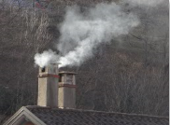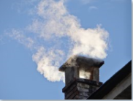 | Bildlegende:  Rauchzeichen mit Feinstaub: Rauch quillt direkt aus dem Kamin.  Quelle: Holzenergie Schweiz, Christoph Rutschmann
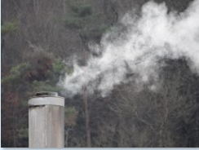 | Bildlegende:  Feinstaubarm: Dampfschwade kondensiert erst nach der Kaminmündung.  Quelle: Holzenergie Schweiz, Christoph Rutschmann
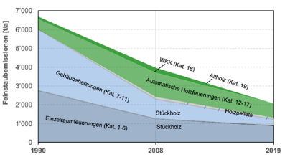 | Bildlegende:  Immer weniger Feinstaub aus Holzheizungen: Rückgang um zwei Drittel in dreissig Jahren.  Quelle: Verenum 2021 in: Hammer, S.; Soini, M.; Iten, R.; Nussbaumer, T.; Zotter, P.: Analyse von Hemmnissen und Massnahmen zur Ausschöpfung des Holzenergiepotenzials, Infras Zürich und Verenum Zürich im Auftrag Bundesamt für Energie, Bern 2021
Bildlegende:

Immer mehr Energie aus Holzheizungen: Von 30 auf 50 Petajoules in den letzten 25 Jahren.

Quelle: Verenum 2021 in: Hammer, S.; Soini, M.; Iten, R.; Nussbaumer, T.; Zotter, P.: Analyse von Hemmnissen und Massnahmen zur Ausschöpfung des Holzenergiepotenzials, Infras Zürich und Verenum Zürich im Auftrag Bundesamt für Energie, Bern 2021

Autor:
Christoph Rutschmann, Dipl. Forst Ing. ETH

Im Auftrag von:
Holzenergie Schweiz
Neugasse 10
8005 Zürich
T: 044 250 88 11
info@holzenergie.ch

